NOMBRE DE LA ACTIVIDAD: Puzzle
EDAD: 3 AÑOS
MATERIAL: puzzle vaca (del proyecto Las Vacas)
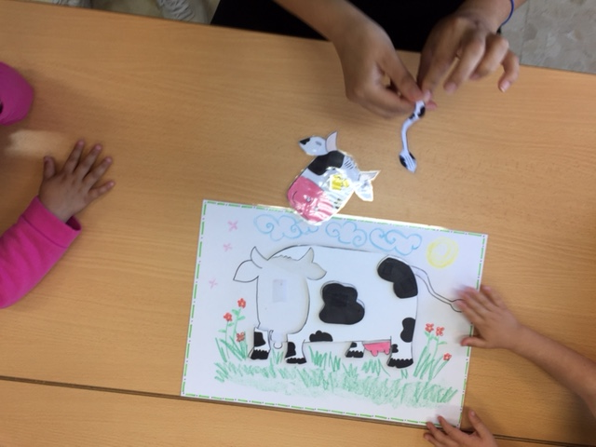

DESCRIPCIÓN:
- Identificar, nombrar y ubicar piezas del puzzle de la vaca.

VARIABLES DIDÁCTICAS:
- Identificación de las vocales, pronunciación y decir otras palabras con esa misma letra.

VALORAMOS SI:
- Valoración de conceptos trabajados en proyecto.

